ANUNȚ

Ești elev în clasa a X-a și îți dorești să participi la stagii de pregătire practică în străinătate?

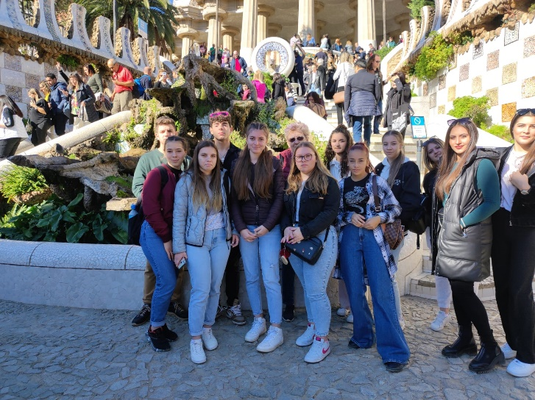
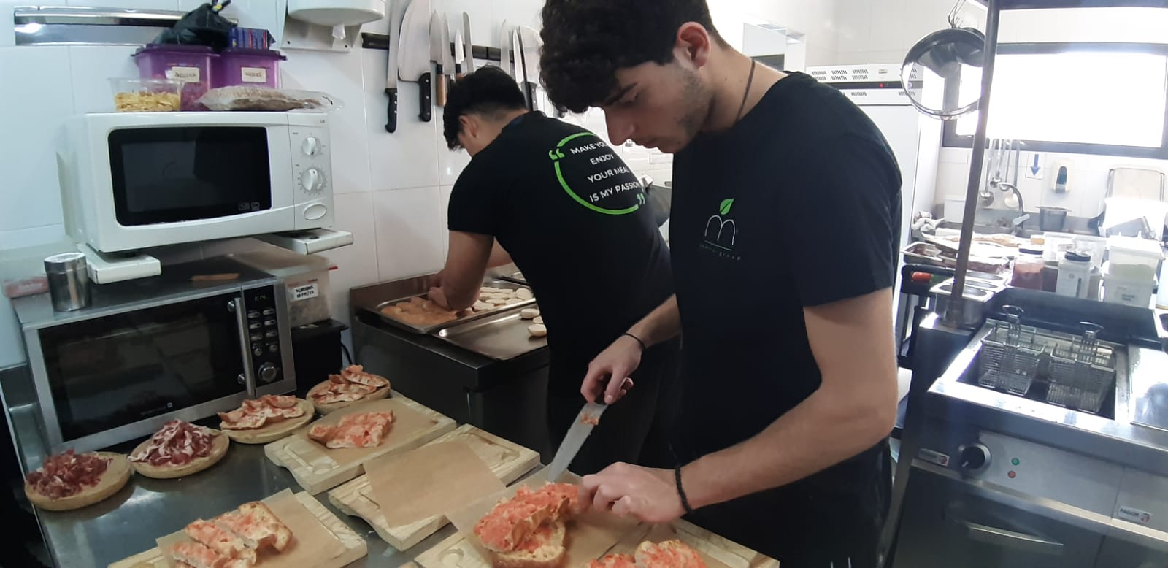

Te așteptăm miercuri, 22.11.2023, la ora 15:00 în Sala de festivități pentru a afla mai multe despre programul Erasmus+.

